

TRABAJO PRACTICO 1

**Alumno:**

Pepino, Facundo.

**Docentes:**

Ing. Juan Pablo Ferreyra

Ing. Pablo Pioli

# Índice

1. Índice 1
2. Enunciado 2
3. Actividades 3
4. Entregables 3
5. Introducción 3

Propósito 4

Ámbito del Sistema 4

1. Descripción general 4

Características de los usuarios 4

1. Requerimientos 4

Requerimientos funcionales 4

Requerimientos no funcionales 5

1. Conclusión 5
2. Apéndices 6

Desglose del Proceso Clave 6

Vista del Proceso de Negocio Clave (BPMN) 6

Propuestas de Solución Tecnológica (21-3-2024) 6

Vista Externa 7

Diagrama de casos de uso 8

Diagrama de clases 8

Diagramas de secuencia 9

Prototipados interfaces 11

# 

# Enunciado

Una Ferretería industrial comercializa sus productos por medio de su sitio web y de manera presencial.

Los clientes pueden consultar la disponibilidad de los artículo, stock y precio. Los artículos que se venden se clasifican en distintos rubros (pegamentos, tornillería, pinturería, herramientas manuales, herramientas eléctricas, plomería, etc.) y esporádicamente se realizan promociones con algún descuento distinto según el rubro.

Los clientes pueden comprar varios artículos en una sola compra. Para cada venta se debe emitir una factura con los datos del cliente (razón social, CUIT, domicilio, localidad, provincia, responsabilidad AFIP). Si la persona no está registrada como cliente se deberá registrar en ese momento. Los clientes pueden pagar en efectivo o con tarjeta de crédito.

Solamente algunos clientes especiales pueden pagar en cuotas (la gerencia nos informa cuando algún cliente pasa a pertenecer a esta categoría o cuando deja de estarlo). Válido solamente para venta en el local y retiro en el mismo.

Las compras realizadas por internet deberán elegir si prefieren retirar en el local, o bien, si prefieren envío mediante transporte, en este último caso se cobra un importe de envío. Las compras por internet se abonan mediante tarjeta de crédito.

Todos los días, se preparan los pedidos que fueron comprados por internet, para ser enviados con los transportistas que la empresa tiene contratados.

Mensualmente se emite un listado de ventas del mes con la siguiente información: fecha, número e importe de cada factura, además del total de ventas del mes.

A principio de mes se liquida el pago a los transportistas (3% de los pedidos transportados en el mes). Dicha liquidación se envía a gerencia para que realice la transferencia a sus respectivas cuentas bancarias.

A fin de mes se emite un listados de ventas mensuales agrupado por provincia, donde se detalla la siguiente información: provincia, cliente, importe de la venta e importe total por cada provincia.

# Actividades

Realice un análisis del sistema de información planteado, para ello deberá identificar:

* Proceso de negocio clave y modelar la vista interna.
* Derivar requerimientos funcionales tomando la vista interna del proceso de negocio e identificar requerimientos no funcionales.
* Expresar los requerimientos mediante diagrama de casos de uso.
* Diagrama de clases que de soporte a los requerimientos planteados.

# Entregables

La entrega del trabajo práctico deberá realizarse en un documento pdf que contenga como mínimo lo siguiente:

* Enunciado del problema
* Propuesta de solución (tecnológica) trabajado y expuesto en clase 21/3.
* Vista interna del proceso de negocio.
* Requerimientos de Software.
* Diagrama de casos de uso.
* Diagrama de clases.
* Prototipo de interfaz de usuarios.

# Introducción

En el presente documento se realizará un profundo análisis en los procesos de negocio de la Ferretería Industrial del ejercicio dado.

Para asegurar un mejor aprovechamiento de los recursos, la optimización de procesos y la satisfacción de las necesidades de los usuarios, se ha decidido la implementación de un sistema de gestión ERP y mejorar la página WEB existente.

Se proporcionará una introducción a todo el documento, el cual consta de las siguientes subsecciones: **Propósito**, **Ámbito del sistema**, **Requerimientos**, **Características de los Usuarios** y **Apéndices**.

## Propósito

El propósito central de este documento es facilitar la comprensión del sistema tanto para el equipo de desarrollo encargado de su creación como para los usuarios que utilizaran el sistema. Actuará como una guía detallada que explicará cada fase del proyecto, ofreciendo una descripción minuciosa de las funcionalidades, restricciones y otros aspectos relevantes que delinean el comportamiento esperado del sistema.

## Ámbito del Sistema

En este primer apartado, se sentarán las bases fundamentales del proyecto, ofreciendo una visión precisa y determinada del sistema.

Mediante la lectura del material proporcionado se ha podido identificar como proceso de negocio clave a “**GESTION DE VENTA**”. En la sección “**Apéndices**” se anexa el desglose del proceso de negocio elegido, donde se muestra tanto la vista externa como la vista interna del mismo. También se anexa una **propuesta de solución tecnológica trabajada en grupos en la clase del 21 de marzo de 2024**.

# Descripción general

***Características de los usuarios***

Se han considerado como usuarios tanto a los empleados de los locales físicos, quienes manejarán el **sistema de gestión ERP**, y a los usuarios finales que podrán realizar sus pedidos mediante la **página web**.

# Requerimientos

## Requerimientos funcionales

A continuación, se darán a conocer los requerimientos necesarios para el correcto desarrollo del sistema por parte de los diseñadores:

RF1 - El sistema debe permitir crear clientes.

RF2 - El sistema debe permitir actualizar categorías de clientes.

RF3 - El sistema debe permitir emitir facturas de ventas.

RF4 - El sistema debe permitir pagos en efectivo y con tarjeta de crédito.

RF5 - El sistema debe permitir, para clientes especiales, pagos en cuotas.

RF6 - El sistema debe permitir aplicar promociones a categorías de productos.

RF7 - El sistema debe ofrecer, para los pedidos web, el retiro por el local o gestionar un envío mediante transportistas asociados a la empresa.

RF8 - El sistema debe emitir listados de ventas por mes (detallando fecha, número e importe de cada factura, y total de ventas del mes).

RF9 - El sistema debe emitir listados de ventas por mes agrupado por provincia (detallando provincia, cliente, importe de la venta, e importe total por provincia).

RF10 - El sistema debe permitir liquidar el pago a los transportistas.

RF11 - El sistema debe registrar pedidos que se realicen en el local o por página web.

RF12 - El sistema debe permitir cargar varios productos en un mismo pedido.

Se anexa el prototipado de las **interfaces**, los diagramas de casos de uso, diagramas de clases y diagramas de secuencia en la sección **Apéndices**.

## Requerimientos no funcionales

A continuación, se darán a conocer los requerimientos externos que afectan al sistema y cómo funciona este:

RNF1- El sistema debe ser compatible con sistemas Windows.

RNF2- El sistema debe garantizar la confidencialidad de los datos.

RNF3- El sistema debe ser manejable desde una interfaz gráfica.

# Conclusión

El análisis del proceso elegido ha permitido dar las bases para la compresión del sistema de gestión de ventas.

# Apéndices

Todo documento destinado a ampliar o aclarar cualquier concepto o especificación se ubica en esta sección.

## Desglose del Proceso Clave

|  |  |
| --- | --- |
| PROCESO | ACTIVIDADES |
| GESTION DE VENTA | * Informar catálogo, stock y precio a clientes. * Registrar pedidos de clientes. * Preparar pedido para entrega a transportistas. * Registrar cobro y emitir factura. * Emitir listado de ventas mensuales. * Realizar liquidación de pago a los transportistas. * Emitir listados de ventas mensuales agrupado por provincia. |

## Vista del Proceso de Negocio Clave (BPMN)

<https://modeler.cloud.camunda.io/share/fc9e0384-3697-4229-be2f-87bacbd38c6d>

## Propuestas de Solución Tecnológica (21-3-2024)

OPCION 1: desarrollo web implementado en WordPress & Woocommerce. (PHP, JavaScript, HTML, CSS, MySQL, Git).

El tiempo estimado de implementación del sistema es de 2 meses.

WordPress es un sistema de gestión de contenidos (CMS) que permite crear y administrar sitios web de manera fácil y rápida, sumado al complemento de Woocommerce nos permitirá manejar el stock de los productos organizados en categorías, además de la integración de sistemas de pago y envíos.

También es posible implementar una integración con el sistema de facturación de la empresa y el del sitio web para los ABM del stock, permitiendo tener actualizado en tiempo real el stock.

OPCION 2: Node, React, Typescript, SQL (MySQL), Git, Microsoft Azure Devops.

El tiempo estimado de implementación del sistema es de 6 meses.

Se utilizan tecnologías que forman parte de un mismo Stack tecnológico para mantener el mismo lenguaje de programación (Typescript).

* Node para el BackEnd (API para conectar la Base de datos y el Front-End).
* React para el Front End.
* MySQL como gestor para consultas con la base de datos.

La infraestructura para este sistema se va a desplegar en la nube de Microsoft Azure utilizando servicios como Azure App Service para alojar la aplicación Node.js y React. A su vez se utilizará Azure SQL Database para la base de datos MySQL y Azure DevOps para la gestión del ciclo de vida del desarrollo.

Esto garantiza la escalabilidad, la disponibilidad y la seguridad necesarias para la aplicación, mientras se mantiene la coherencia del stack tecnológico con Node.js, React, TypeScript, SQL y Git.

## Vista Externa

## Diagrama de casos de uso

## Diagrama de clases

## Diagrama, Dibujo de ingeniería Descripción generada automáticamenteDiagrama Descripción generada automáticamenteDiagramas de secuencia

## Prototipados interfaces

**PAGINA WEB**

* INICIO DE SESION Y REGISTRO DE CLIENTE

Inicialmente el cliente deberá iniciar sesión con su CUIT y contraseña.

En caso que sea su primera vez deberá registrarse e ingresar CUIT, Razón Social, Domicilio, Localidad, Provincia y su Responsabilidad de AFIP.

* REGISTRAR PEDIDO

Una vez se ha iniciado sesión o registrado (en caso de ser la primera vez) se procede a mostrar el catálogo al cliente.

El cliente podrá buscar productos y filtrar por categorías y precios.

El cliente podrá agregar productos a su carrito.

El cliente podrá ver más detalles de un producto si desea.

El cliente podrá ver los productos más nuevos (novedades).

El cliente podrá ver el detalle de su pedido.

Una vez quiera confirmar el pedido, se le solicitara que seleccione la forma de entrega y que también elija uno transportes que se tienen contratados. Se informará el costo de envió mediante una ventana modal.

El cliente procederá a realizar el pago mediante la página del gateway pago.

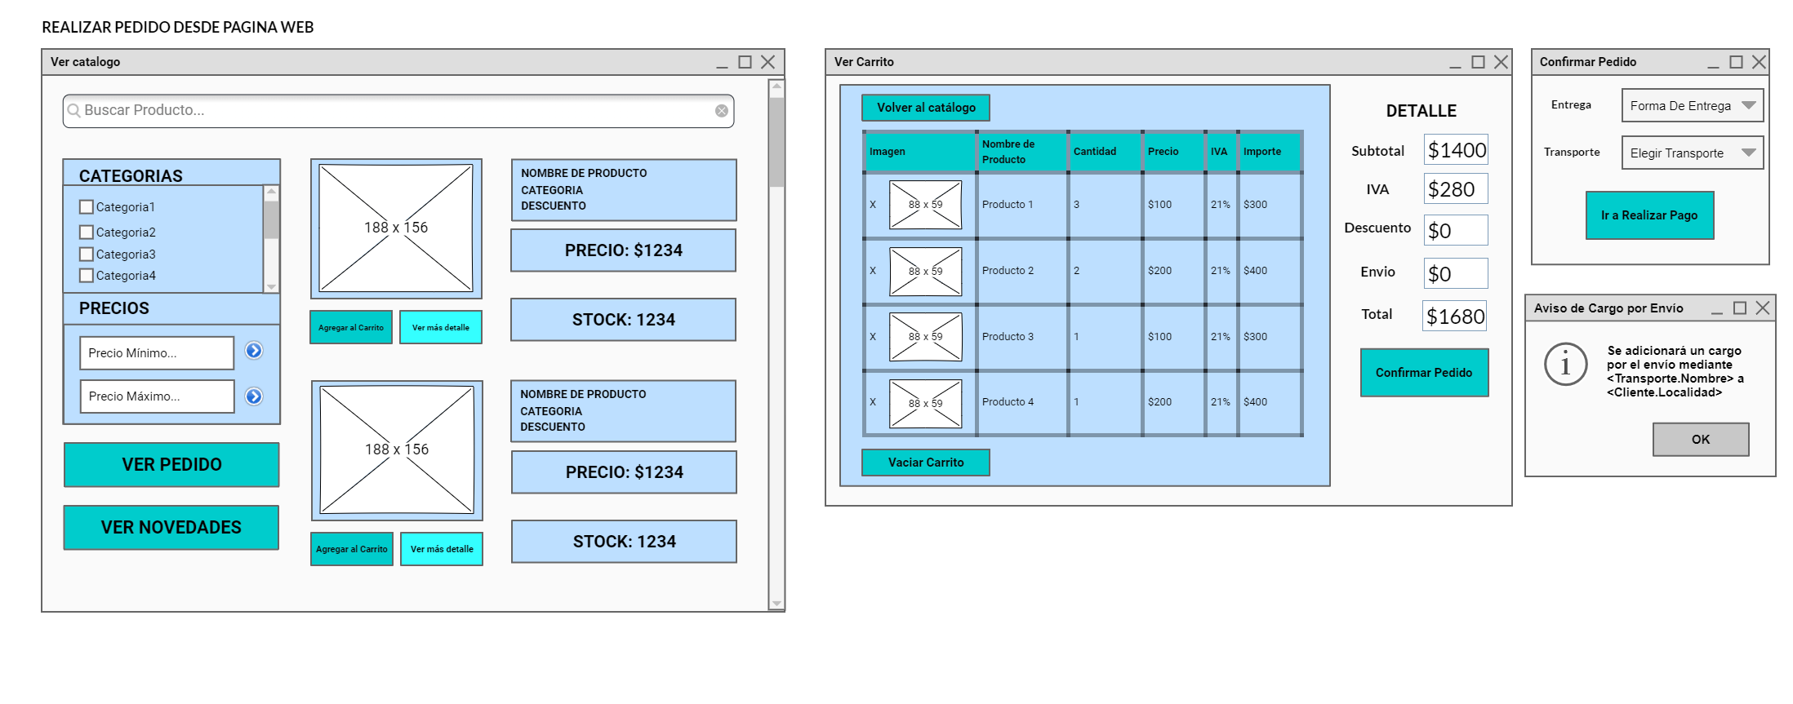

**SISTEMA ADMINISTRADOR**

* CREAR PEDIDO

El administrador del sistema puede seleccionar un cliente desde “Buscar Cliente” para asociarlo al pedido en creación. Si el cliente no existe se puede crear desde “Nuevo Cliente” y se asociara el pedido en creación.

Se pueden añadir productos desde “Agregar Producto”. Allí es posible buscar productos y filtrar por nombre, rubro y precios.

Se pueden agregar observaciones al pedido.

Una vez que se han seleccionado todos los productos se registra el pago mediante “Ir a Registrar Pago”, caso contrario el pedido se crea sin pagos asociados mediante “Registrar Pedido”.

* REGISTRAR PAGO

El administrador del sistema selecciona un cliente y un pedido (ambos ya existentes).

Se podrá ver el historial de pagos y el detalle de cada pedido.

Se registra un nuevo pago mediante “Registrar Pago”. Allí se debe ingresar el monto total, el concepto y el medio de pago.

**4**

**2**

**1**

**3**

**2**

**1**

**3**

**4**

* BUSCAR CLIENTE Y REGISTRAR CLIENTE

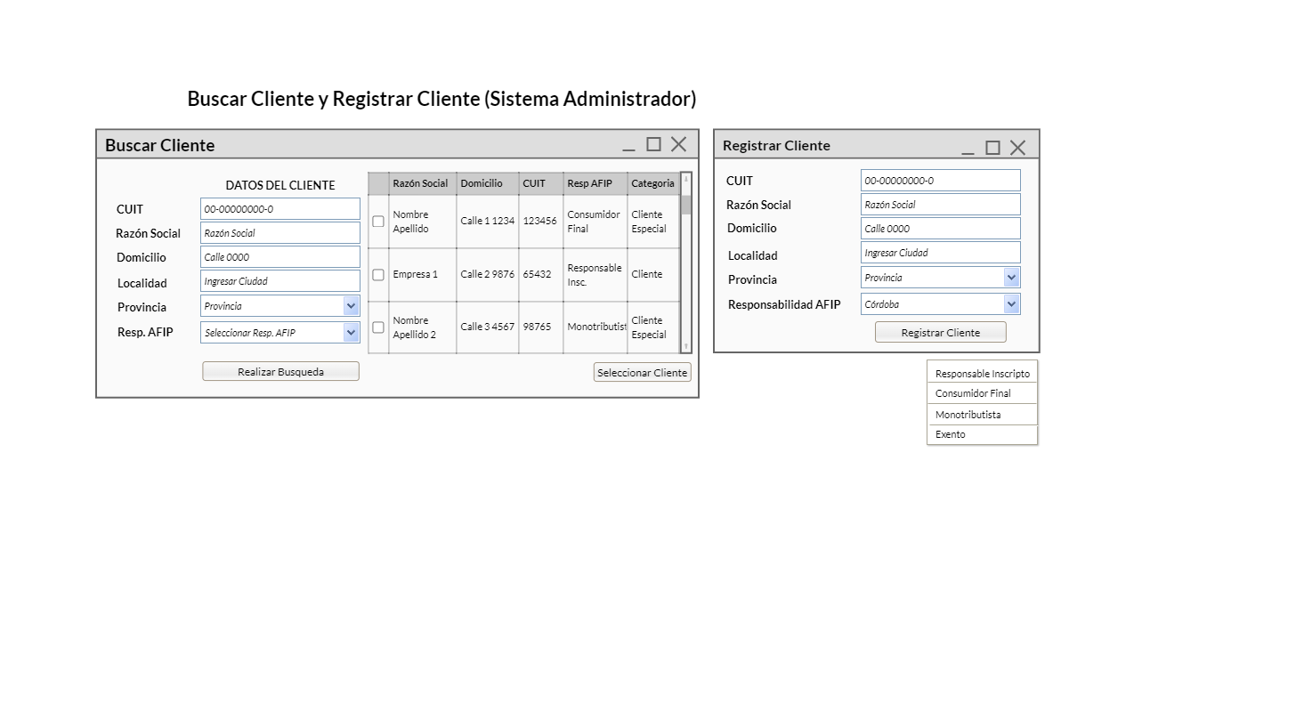El administrador del sistema empleara estas funciones siempre que necesite asociar un cliente a un nuevo pedido o un nuevo pago. También podrá crear un nuevo cliente en caso que no exista.